# Z80 MICROPROCESSOR KIT

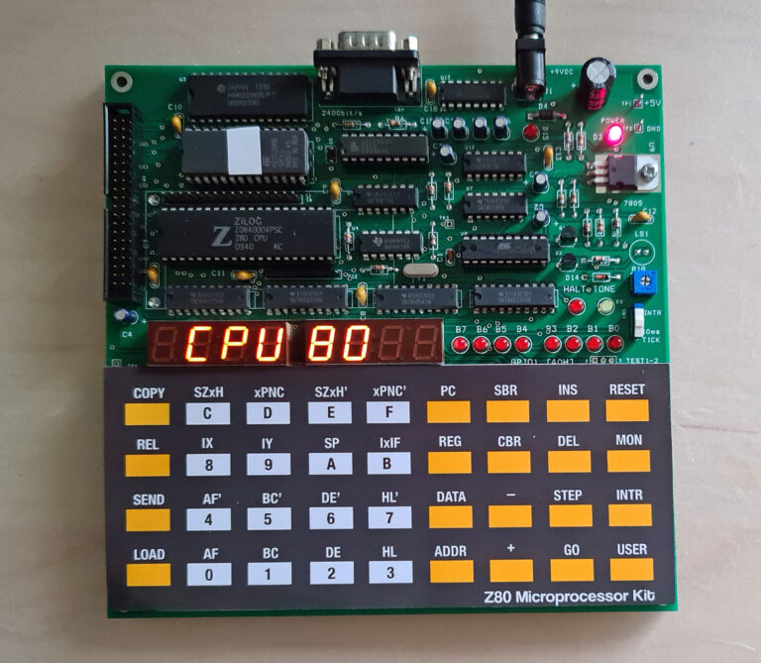

|  |  |
| --- | --- |
| **سال ساخت:** 2001 | **نام قطعه:** برد آموزشی میکرو پروسسور زد 80 |
| **نام شرکت سازنده:** labvolt | **دسته بندی:** برد آموزشی |
|  | **کشور سازنده:** آمریکا |

**توضیحات  
 یک میکرو کامپیوتر تک بردی است که برای دانشجو ها طراحی Z80کیت ریز پردازنده  
شده است.دانشجو ها یاد خواهند گرفت که چگونه کامپیوتر را با استفاده از ریز پردازنده   
ساده بسازند.این کیت را می توان بدون نیاز به ابزارخاصی I/O با حافظه و تراشه های Z80 1973  
درخانه مونتاژ کرد. کیت خودش یک میکروکامپیوتر واقعی است. دانشجو ها یاد خواهند گرفت که چگونه ریزپردازنده را با زبان ماشین با کد هگز دستور العمل برنامه ریزی کنند. کد هگز را می توان در حافظه یا نمایش ثبت کاربر به راحتی بررسی کرد.  
برای اطلاعات بیشتر از این کیت روی لینک کلیک کنید.** [**https://manualzz.com/doc/6920400/z80-microprocessor-kit-user-s-manual**](https://manualzz.com/doc/6920400/z80-microprocessor-kit-user-s-manual) **برای نحوه کار و استفاده از این کیت روی لینک کلیک کنید.** [**https://www.youtube.com/watch?v=6XbxiPa7uLA**](https://www.youtube.com/watch?v=6XbxiPa7uLA)